Sample_standby_ir说明
一, 整体介绍
该Sample主要实现遥控器假待机唤醒的功能。
二, 流程介绍
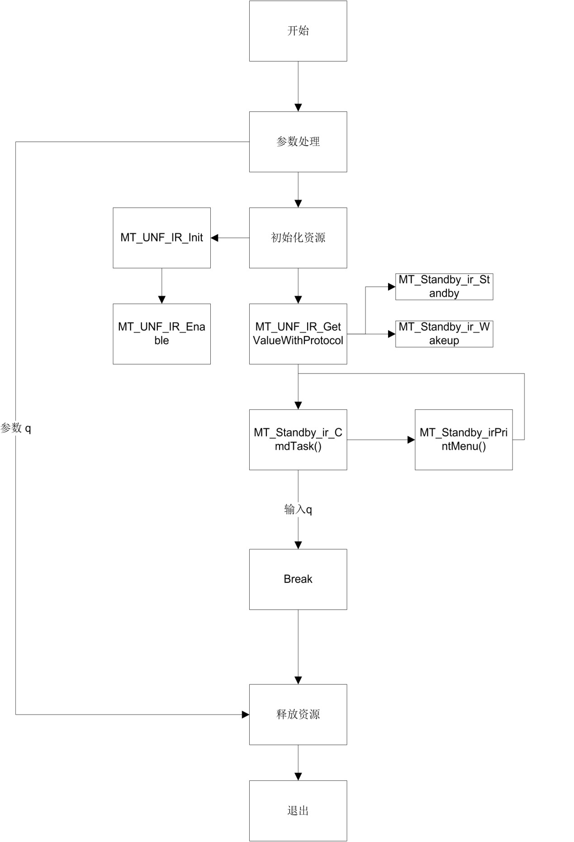
三，提供功能介绍

四，使用函数介绍
1.MT_SYS_Init() //系统初始化
2.MTADP_HDMI_Init() //HDMI初始化
3.MTADP_Disp_Init() //显示初始化
4.MT_UNF_IR_Init() //ir的初始化
5.MT_UNF_IR_SetRepKeyTimeoutAttr() // 设置按键重复按下的响应时间
6.MT_UNF_IR_EnableKeyUp() //按键抬起状态不识别
7.MT_UNF_IR_EnableRepKey() //设置不报告重复按键
8.MT_UNF_IR_SetFetchMode() //设置键获取模式或符号模式
9.MT_UNF_IR_GetValueWithProtocol() //获取按键值
10.MT_UNF_IR_Enable() //启用ir设备
五， 编译
make
六， 运行
拷贝 sample_standby_ir 到u盘，u盘接上单板
执行以下指令：
mount /dev/sda1 /mnt/
将linux/pub目录下的lib文件夹拷贝到U盘
export LD_LIBRARY_PATH=/mnt/lib/:/usr/local/lib
cd /mnt
./sample_standby_ir

